NAMA : GUSLINA TRI SANTIKA

NIM : 20.01.013.049

KELAS : ARTIFICIAL INTELLIGENCE – 3B

**TUGAS INDIVIDU III**

1. Tuliskan Sejarah kenapa kita pertama kali belajar programing language harus menggunakan “hello world”

Jawaban :

Karena “hello world” merupakan bahasa paling sederhana di dunia yang digunakan untuk orang saat ingin belajar bahasa pemrogramanan, “hello world” digunakan untuk perkenalan pertama. Orang yang pertama kali menulis program Hello World adalah Brian Kernighan1. Ketika itu, beliau menulis dokumentasi untuk bahasa pemrograman BCPL (Basic Combined Programming Language) dan memberikan contoh program Hello World. **Brian Kernighan** sebenarnya tidak ingat betul, mengapa beliau menggunakan kata Hello World. Namun, berdasarkan wawancara Forbes India, beliau menyatakan:

Ingatan saya sangat suram sekarang. Apa yang saya ingat adalah sebuah kartun yang menampilkan seekor telur dan anak ayam, dan anak ayam itu mengatakan “Hello, world!" Itulah sejarah dan asal usul program Hello World.

1. Jelaskan arti dari => print() pada PL Python.

Jawaban :

Arti dari println() pada PL Python yaitu sebuah function yang di panggil ke dalam codingan. "print" sendiri merupakan perintah/instruksi untuk menampilkan yang ada di space "()" dan "println" merupakan instruksi untuk menampilkan dan membuat baris baru setelah perintah print tersebut.

1. Jelaskan arti dari => print(“Hello world”) pada PL Python.

Jawaban :

Maksud dari => print(“Hello world”) pada PL Python adalah function yang di panggil ke dalam codingan kita. "print" sendiri adalah perintah/instruksi untuk menampilkan yang ada di space "()" dan "println" merupakan instruksi untuk menampilkan dan membuat baris baru setelah perintah print tersebut. Jadi maksudnya adalah menampilkan kata "Hello Word" yang ada pada space "()" serta membuat baris baru setelah perintah itu.

1. Praktikkan cara eksekusi Eksekusi PL python pada

a. Pada terminal

b. Pada vs-code

Jawaban :

1. Pada terminal

- Ketik **windows + R** pada keyboard kemudian ketik “cmd” dan “ok”. Kemudian akan menuju ke terminal atau ke cmd.

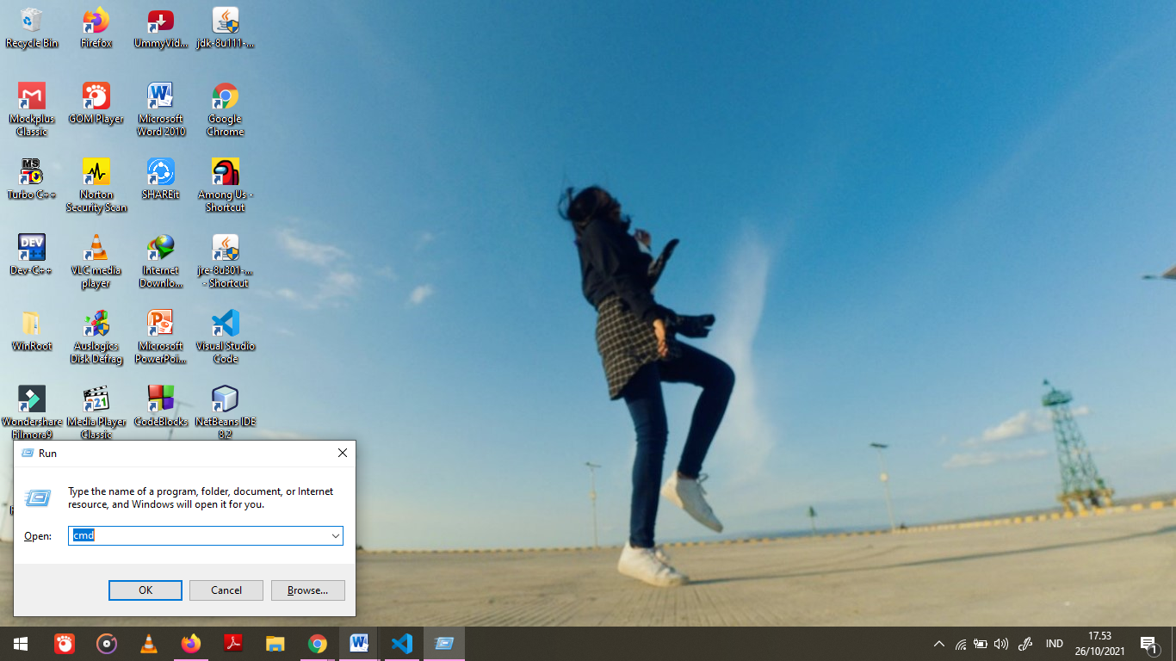

- Ketik “cd..” untuk pindah directory sampai ke directory “C”.

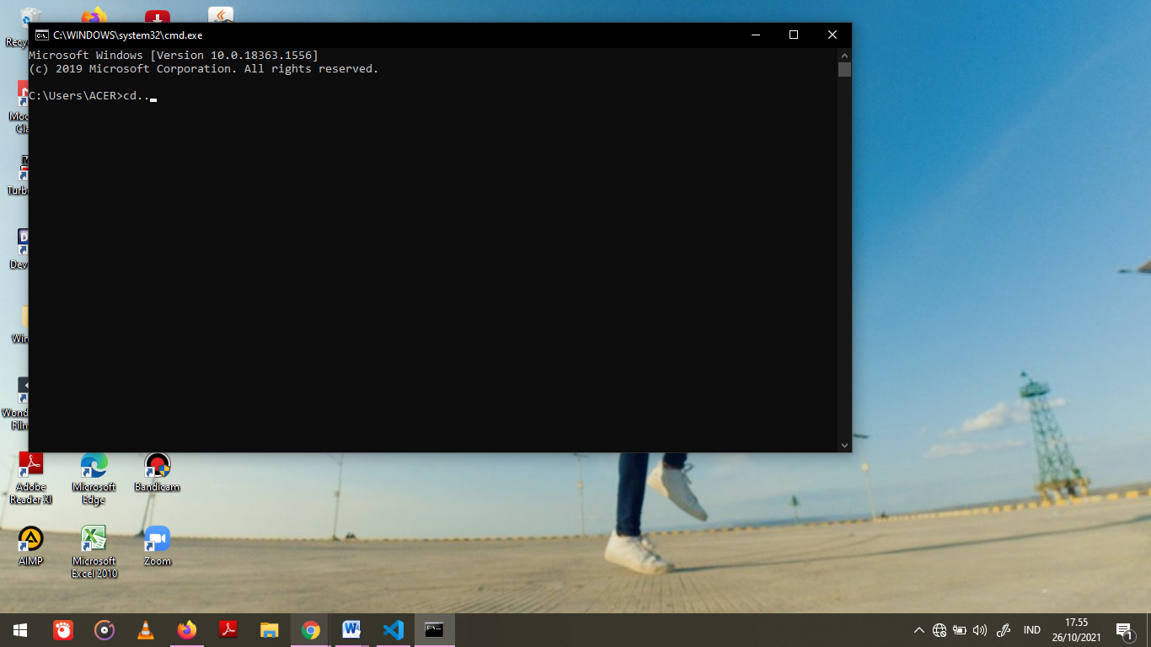

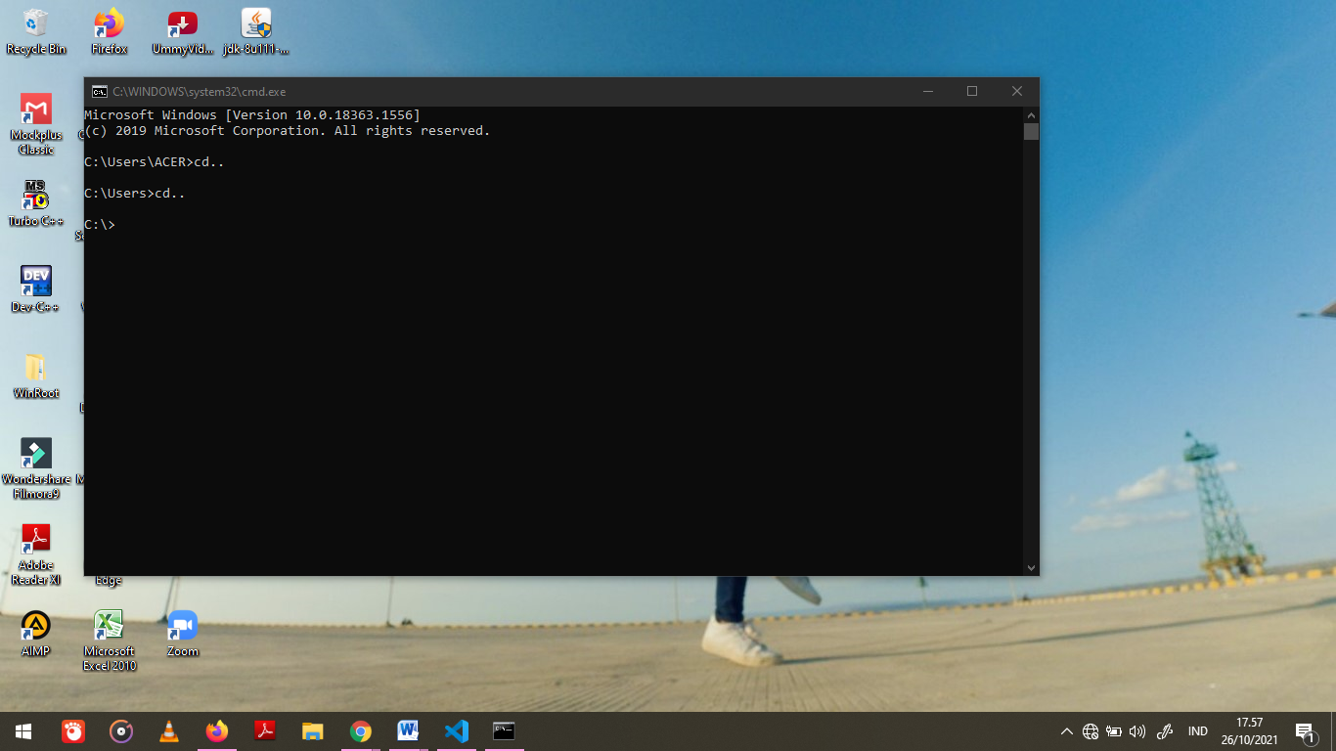

- Kemudian ketik “DIR” kemudian cari dimana tempat menyimpan file python (.py).

Saya menyimpan pada directory Program Files => python => guslina.py

Selanjutnya cara pindah directory yaitu “cd Program Files”.

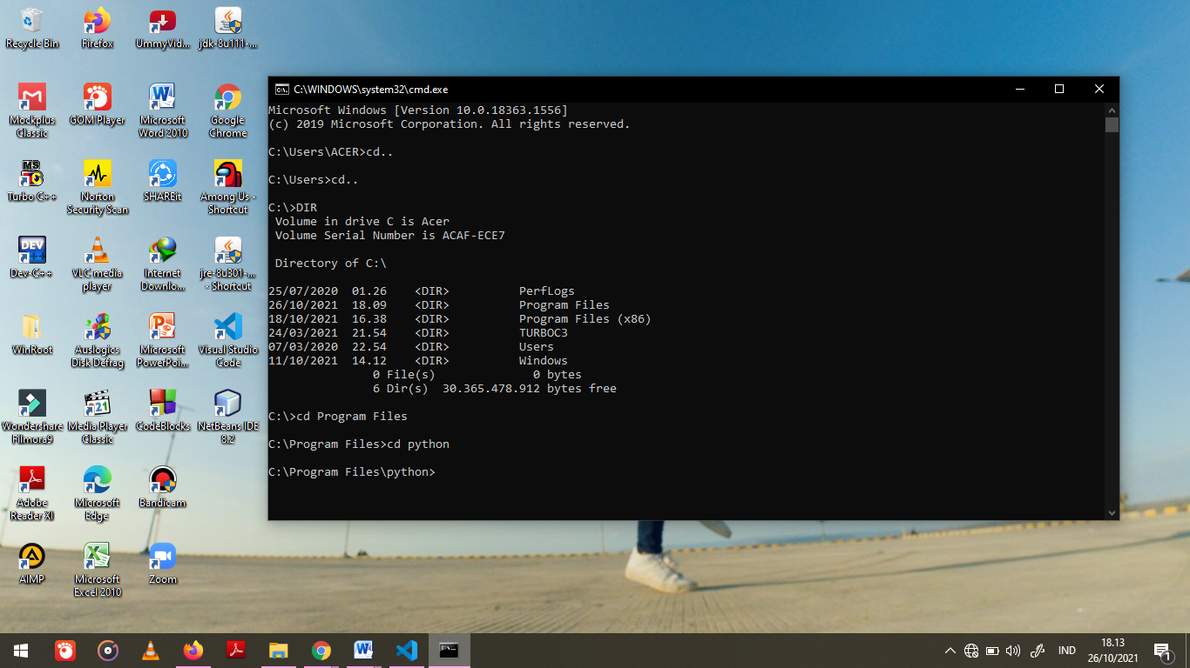

* Maka outputnya akan muncul.

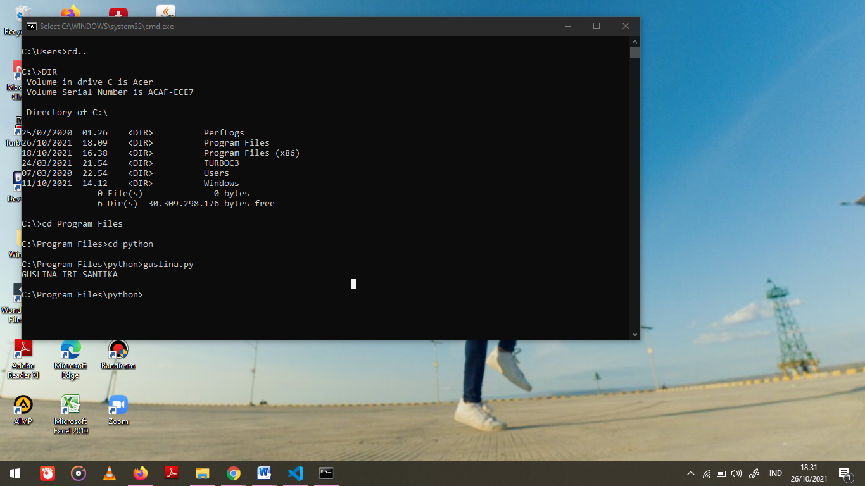

1. Pada vs-code

* Buka aplikasi dan pastikan ekstensinya python karena kita menggunakan bahasa pemrograman python selanjutnya save.

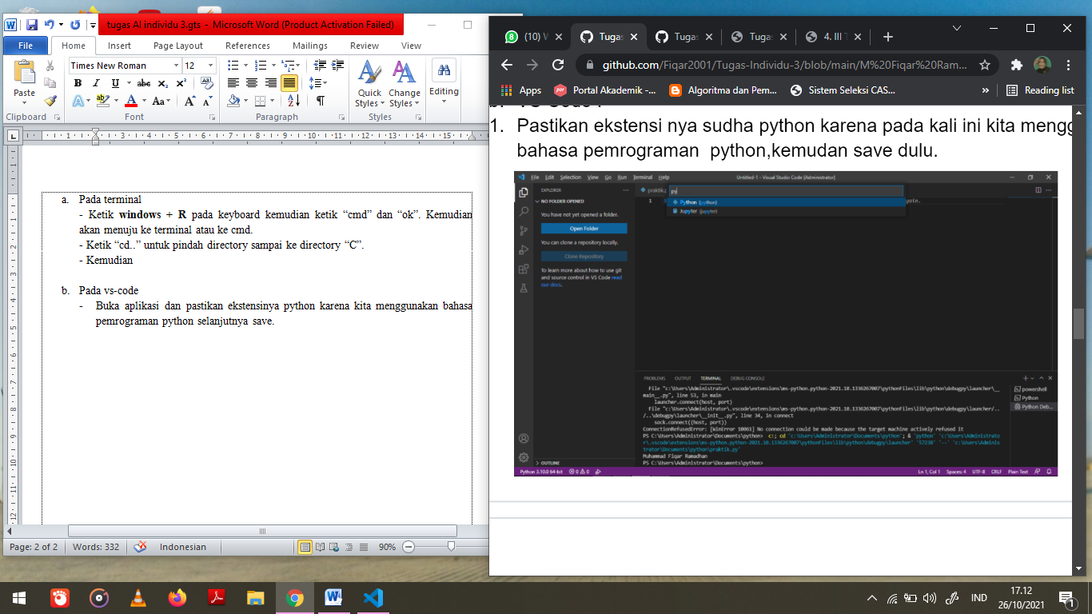

* Kemudian masukkan codingan.

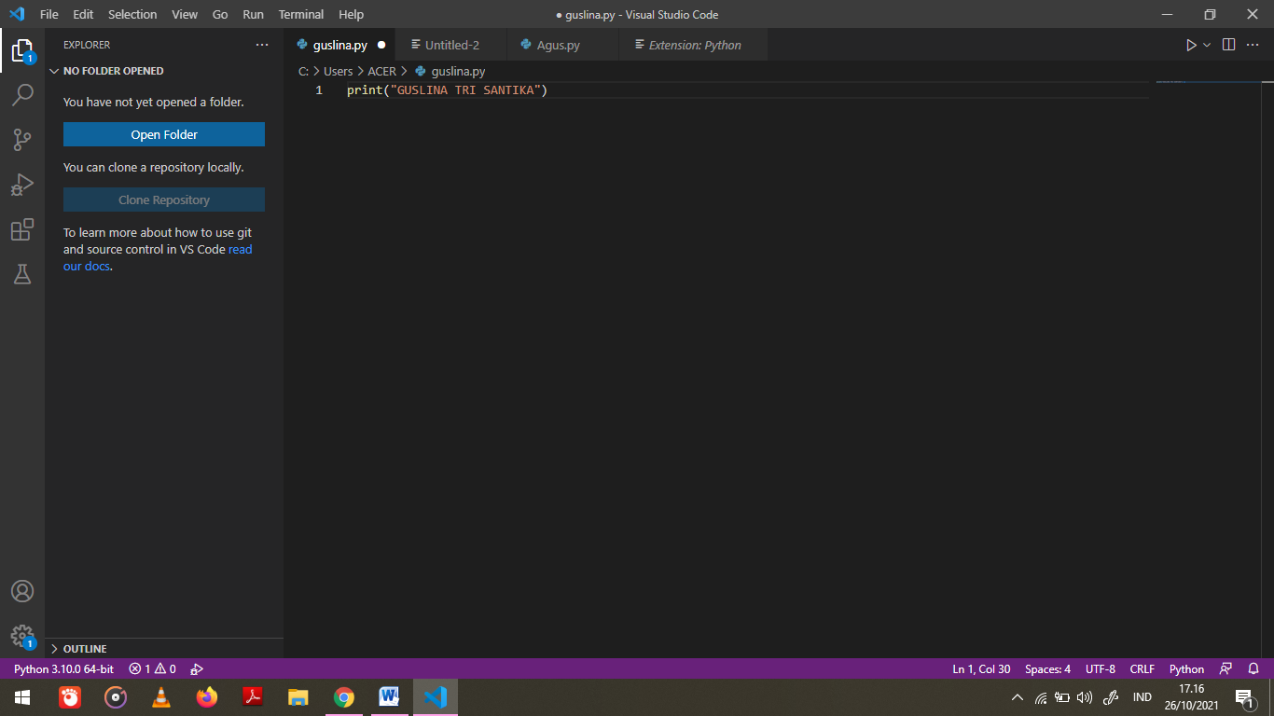

* Kemudian “RUN”, “Run Without Debugging”.

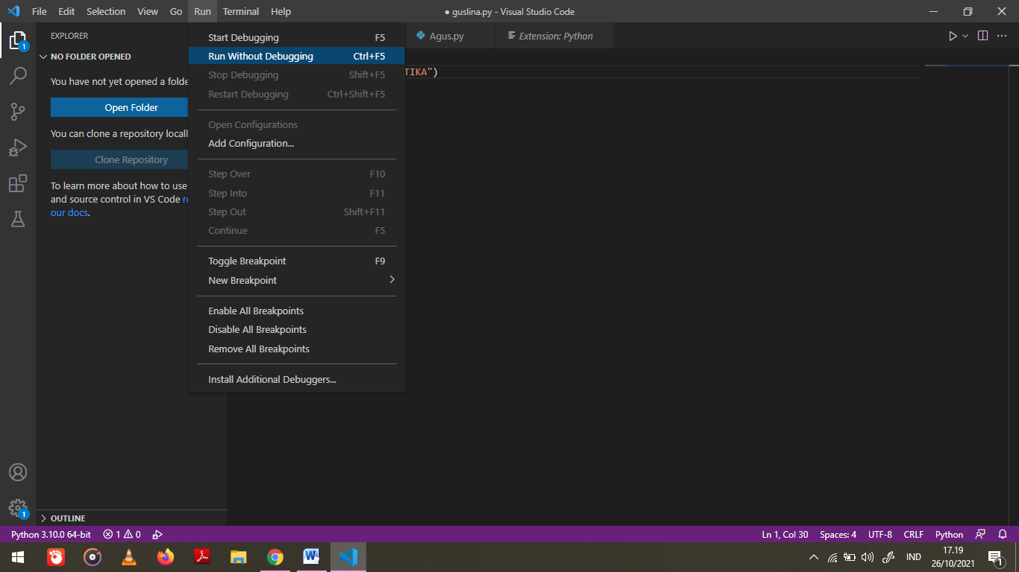

* Kemudian akan tampil outputnya.

